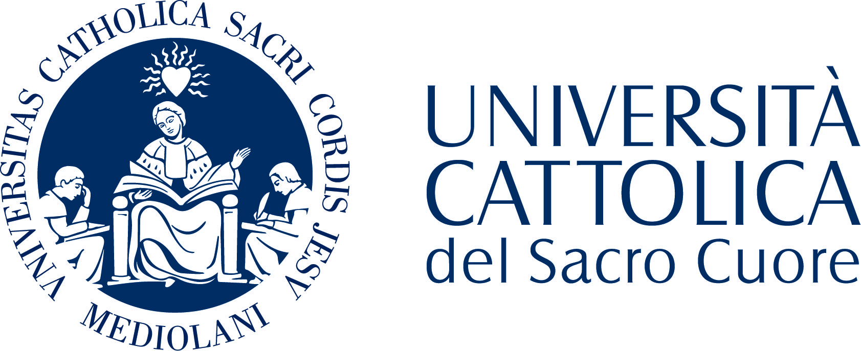

Domanda di soggiorno all’estero per motivi di studio

Ogni dottorando, con o senza borsa di studio, che intende trascorrere un periodo di studio o ricerca all’estero, è tenuto a compilare il modulo ‘domanda di soggiorno all’estero per motivi di studio’ e consegnarlo all’Ufficio dottorati almeno 15 gg prima della partenza.

Servizio assicurativo

Al fine di tutelare la sicurezza e la salute dei propri dottorandi, l’Università Cattolica ha attivato un servizio dedicato, che prevede la copertura assicurativa per l’intera durata del soggiorno all’estero.

Il costo della polizza è a carico dell’Ateneo.

Il dottorando, confermando la propria partecipazione a un soggiorno all’estero, automaticamente stipula e sottoscrive il “Servizio assicurativo” di cui sopra.
Oltre che nei casi di forza maggiore, il dottorando si obbliga in caso di sinistro a non far valere alcuna pretesa nei confronti dell’Università Cattolica, a manlevare e tenere indenne la stessa in relazione a qualsiasi evento dannoso eventualmente occorso durante il soggiorno all’estero, a manlevare e tenere indenne l’Università Cattolica da qualsiasi pretesa di risarcimento avanzata da terzi e imputabile al dottorando.

Prima della partenza

Il “Servizio assicurativo” prevede che l’Università Cattolica, prima della partenza e previo consenso del dottorando:
- attivi la polizza assicurativa per la durata prevista del soggiorno di studio all’estero;
- fornisca al dottorando le condizioni della polizza e le informazioni relative alla possibilità di integrare la copertura assicurativa prevista, sia per durata che per massimali.

NB: Le informazioni saranno trattate da Università Cattolica nel rispetto di quanto previsto dal Regolamento generale sulla protezione dei dati (GDPR - General Data Protection Regulation- Regolamento UE 2016/679).

Al
Magnifico Rettore dell’Università Cattolica del Sacro Cuore

Dottorati di ricerca - Domanda di soggiorno all’estero per motivi di studio e ricerca
(PhD Programs - Research period abroad)

Io sottoscritto/a (I

Cognome e Nome
Name
matricola n.

Dottorato di ricerca
PhD Program on
 |  |  |  |  | Ciclo
 | con borsa di studio |  |  | senza borsa di studio
 | assegnista di ricerca |  |  | dottorato executive
Email

Cellulare

chiedo

l’autorizzazione di poter svolgere un periodo di studio/ricerca all’estero presso

Università/Istituto di ricerca/Ente

Riferimenti presso la struttura estera (docente/referente amministrativo/ supervisore di ricerca/…)
Città

Paese

Telefono / email

dal |  |  | al

NB Le date indicate coincideranno con il periodo di copertura della polizza assicurativa

Il (data) | firma

AUTORIZZAZIONE DEL COORDINATORE

Si autorizza il dottorando a compiere il sopraindicato periodo di frequenza all’estero.

Il Coordinatore del Dottorato

Data | Firma

ULTERIORI DOCUMENTI

Al termine del soggiorno all’estero, il dottorando si impegna a consegnare all’Ufficio dottorati di ricerca un attestato di presenza, rilasciato dall’Istituto/Università/Ente ospitante, relativo al periodo di soggiorno all’estero, che dovrà coincidere con quello approvato.

INFORMATIVA RELATIVA AL TRATTAMENTO DEI DATI PERSONALI

- Premessa

Ai sensi degli artt. 13 e 14 del Regolamento (UE) 2016/679 sulla “protezione delle persone fisiche con riguardo al trattamento dei dati personali” (di seguito anche “GDPR”), Le forniamo le informazioni richieste sul trattamento dei dati personali che La riguardano ("Dati") effettuato dall’Università Cattolica del Sacro Cuore (di seguito anche l’“Università”).

- Identità e dati di contatto del Titolare del trattamento

Titolare del trattamento è l’Università Cattolica del Sacro Cuore, con sede legale in Largo Agostino Gemelli 1, 20123 Milano, tel. (+39) 027234.1.

- Modalità di trattamento

Il trattamento dei dati personali avviene mediante strumenti manuali, informatici e telematici con logiche
strettamente correlate alle finalità e, comunque, in modo da garantire la sicurezza e la riservatezza dei dati stessi in conformità alle norme vigenti.

- Periodo di conservazione dei dati

L’Università tratterà i Dati per il tempo strettamente necessario al perseguimento delle finalità di cui sopra e saranno cancellati dopo il secondo anno solare successivo al completamento dell’iniziativa di formazione a cui ha partecipato, fatti salvi gli eventuali termini di conservazione previsti da norme di legge o regolamenti.

- Trasferimento di dati personali extra – UE

I dati personali potranno essere trasferiti in Paesi extra - UE, in particolare nel caso di servizi che siano ubicati al di fuori del territorio dell’Unione Europea (es. cloud storage). In tal caso, il Titolare assicura sin d’ora che il trasferimento dei dati extra-UE avverrà in conformità alle disposizioni di legge applicabili, ad esempio previa stipula delle clausole contrattuali standard adottate dall’Unione Europea.

- Responsabile della protezione dei dati (Data Protection Officer, D.P.O.)

L’Università ha nominato il Responsabile della protezione dei dati (Data Protection Officer, D.P.O.), e – mail dpo@unicatt.it.

- Diritti dell’interessato

Nella Sua qualità di interessato, Lei ha il diritto di:
a) Chiedere al Titolare l’accesso ai Dati, la loro cancellazione, la rettifica dei Dati inesatti, l’integrazione dei Dati incompleti, nonché la limitazione del trattamento nei casi previsti dall’art. 18 del GDPR;
b) Opporsi, in qualsiasi momento, in tutto od in parte, al trattamento dei Dati necessario per il perseguimento legittimo dell'interesse del Titolare;
c) Nel caso in cui siano presenti le condizioni per l’esercizio del diritto alla portabilità di cui all’art. 20 del GDPR, ricevere in un formato strutturato, di uso comune e leggibile da dispositivo automatico i Dati forniti al Titolare, nonché, se tecnicamente fattibile, trasmetterli ad altro Titolare senza impedimenti;
d) Revocare il consenso prestato in qualsiasi momento;
e) Proporre reclamo all'Autorità di controllo competente.
Tali diritti possono essere esercitati, a mezzo posta raccomandata, indirizzata a Università Cattolica del Sacro Cuore, Direzione Amministrativa – Privacy, Largo Agostino Gemelli 1, 20123, Milano, o via e – mail all’indirizzo dpo@unicatt.it

